Aşağıda bir tornavidanın farklı kullanım şekilleri verilmiştir.

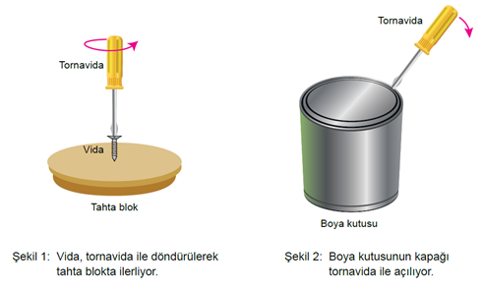
Tornavidanın verilen kullanım şekillerine göre,

I. Şekil 1’de kuvvetten kazanç sağlanmıştır.

İİ. Maşa ve cımbız üretim amacına uygun kullanıldığında Şekil 2’deki kaldıraç çeşidi ile benzerlik gösterir.

III. Tornavida, Şekil 1 ve Şekil 2’de farklı basit makine olarak kullanılmıştır.

çıkarımlarından hangileri yapılabilir?

A) Yalnız I B) I ve III C) II ve III D) I, II ve III

